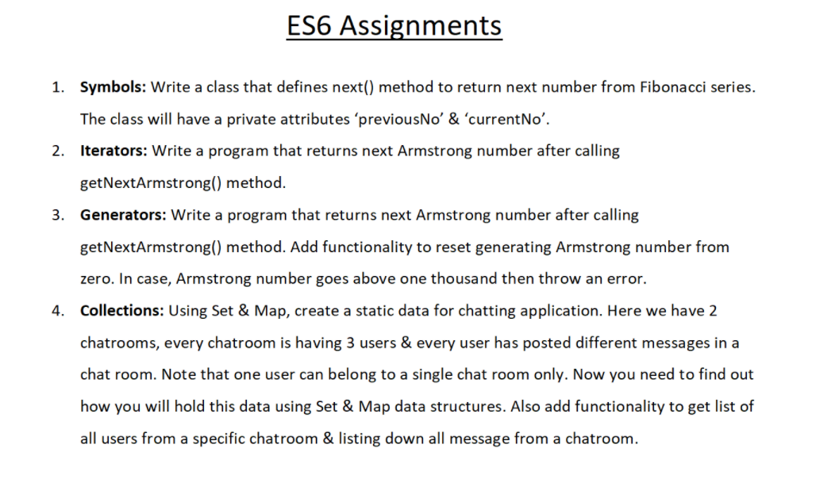

1.

class fibo{

    #previousNo=1;

    #currentNo=2;

    next(){

        return(this.#previousNo+this.#currentNo);

    }

}

let fib=new fibo();

console.log(fib.next());

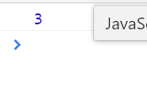

2.

function nextArmstrongNo(Number){

    console.log ('Armstrong Numbers:');

    // looping through lowNumber to infinity

    for (let i = Number; ; i++) {

        // converting number to string

        let numberOfDigits = i.toString().length;

        let sum = 0;

        // create a temporary variable

        let temp = i;

        /\* loop through a number to find if

        a number is an Armstrong number \*/

        while (temp > 0) {

            let remainder = temp % 10;

            sum += remainder \*\* numberOfDigits;

            // removing last digit from the number

            temp = parseInt(temp / 10); // convert float into integer

        }

         if (sum == i) {

            console.log(i);

            break;

        }

    }

}

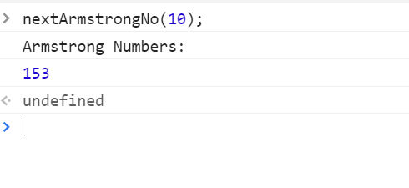

3.

function nextArmstrongNo(Number){

    console.log ('Armstrong Numbers:');

    // looping through lowNumber to infinity

    for (let i = Number;i<=1000 ; i++) {

        // converting number to string

        let numberOfDigits = i.toString().length;

        let sum = 0;

        // create a temporary variable

        let temp = i;

        /\* loop through a number to find if

        a number is an Armstrong number \*/

        while (temp > 0) {

            let remainder = temp % 10;

            sum += remainder \*\* numberOfDigits;

            // removing last digit from the number

            temp = parseInt(temp / 10); // convert float into integer

        }

         if (sum == i) {

            console.log(i);

            break;

        }

        if(i==1000){

            i=0;

        }

    }

}

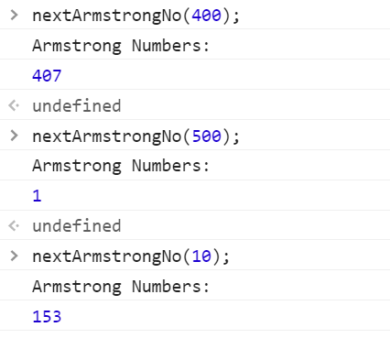

4.

let chatroom1 = new Map()

chatroom1.set('Adarsh', {

  msg1: "Hello, I am Adarsh",

  msg2: "I am from India",

  msg3: "I am Developer",

  msg4: " Lets Develop Something. ",

})

chatroom1.set('Hilary', {

  msg1: "Hello, I am Hilary",

  msg2: "I am from LA",

  msg3: "I am Developer",

  msg4: " Lets Develop. ",

})

chatroom1.set('Jack', {

  msg1: "Hello, I am Jack",

  msg2: "I am from LA",

  msg3: "I am Developer",

  msg4: " Lets Develop. ",

})

let chatroom2 = new Map()

chatroom2.set('Martin', {

  msg1: "Hello, I am Martin",

  msg2: "I am from LA",

  msgj3: "I am Developer",

  msg4: " Lets Develop. ",

})

chatroom2.set('Somi', {

  msg1: "Hello, I am Somi",

  msg2: "I am from LA",

  msg3: "I am Developer",

  msg4: " Lets Develop. ",

})

chatroom2.set('Jessie', {

  msg1: "Hello, I am Jessie",

  msg2: "I am from LA",

  msg3: "I am Developer",

  msg4: " Lets Develop. ",

})

console.log("Total Users in Chatroom1 : " +chatroom1.size)

chatroom1.forEach( (value, key, map) => {

  console.log(`${key}`);

  console.log(chatroom1.get(`${key}`));

});

console.log("Total Users in Chatroom2 : " +chatroom2.size)

chatroom2.forEach( (value, key, map) => {

  console.log(`${key}`);

  console.log(chatroom2.get(`${key}`));

});

